МАКСИМАЛНЕ ДНЕВНЕ ПАДАВИНЕ (RX1day)

Годишња максимална дневна количина падавина

У већем делу Србије уочен је тренд пораста овог индикатора. Опадање овог индикатора је уочено у долинама Западне и Јужне Мораве и реке Саве, у источним деловима Србије, као и на подручју Сенте и Вршца. Трендови су сигнификантни на само две станице, Палић и Зрењанин. (7.4% од укупног броја станица).

(Слике 1. и 2. )

Слика 1. Хистограмски приказ трендова индикатора RX1day на подручју Србије

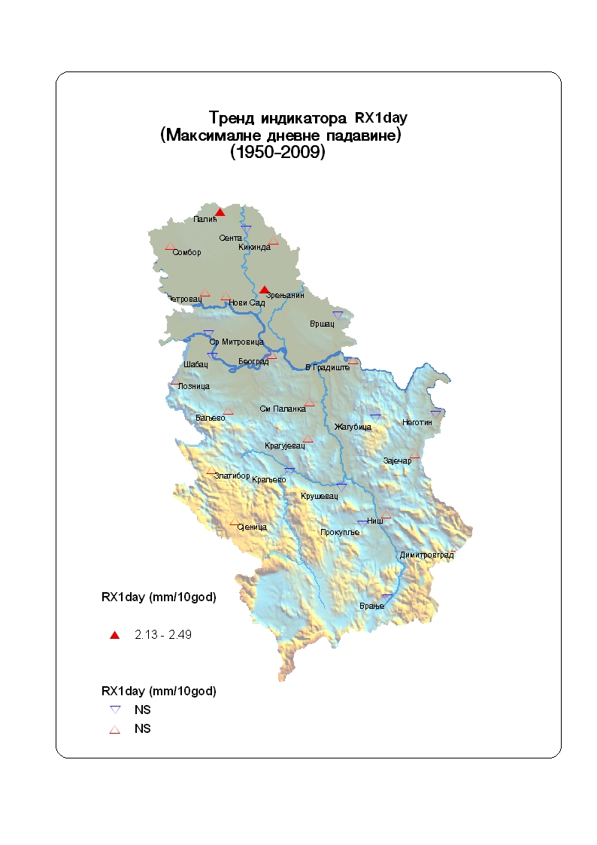

Слика 2. Картографски приказ тренда индикатора на подручју Србије. Попуњени симболи означавају сигнификантне трендове (р<0.05), а непопуњени несигнификантне трендове

